SANTOS ES UN TIGRE DE PAPEL

http://anncol.eu/index.php/colombia/politica-economia/item/631-santos-es-un-tigre-de-papel

JUEVES, 28 MAYO 2015 12:27

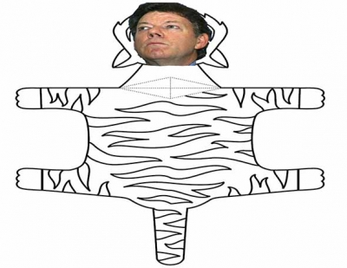
Parafraseando la manida frase de Mao Zedong sobre el Imperialismo yanqui; podemos decir que J. M. Santos, es un tigre de papel: de lejos parece muy temible pero mirándolo de cerca es un muñeco manipulado, que el ingenio popular, el cual muy pocas veces se equivoca, ha apodado “Chuki”. Exhibe una gran fuerza pero en realidad no la tiene. Políticamente es muy débil, no agrada a nadie y su realidad como gobernante es un país sumido en una profunda crisis de todo tipo. Ahí están las encuestas que sus aliados los medios de comunicación contrainsurgentes, recientemente le han sacado en cara.

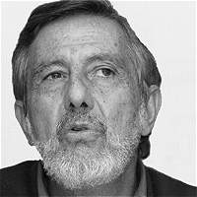
El ex maoísta Guillermo Perry, que hizo un "viaje clasista" y que ahora sirve al viejo "enemigo de clase".
El 10 de mayo pasado, el ex maoísta Guillermo Perry, alto funcionario del Banco Mundial para la América Latina y el Caribe, escribió en el diario El Tiempo-Planeta, una columna titulada “Con pies de Plomo” en donde a continuación de un “análisis objetivo” sobre la situación de las Farc, le señala a su amigo Juanma los errores que ha cometido:
(…..) ”Cualquier análisis objetivo lleva a concluir que los cabecillas de las Farc no tienen opción distinta a firmar un acuerdo de paz aceptable para los colombianos y la comunidad internacional. ¿Qué harían si se levanta la mesa? ¿Volver a la selva hasta morir en combate, como ha sucedido con la mayoría de sus compañeros del secretariado? ¿Regresar a Caracas hasta cuando dure Maduro, a pesar de que ahora allí escasean el whisky y el papel higiénico? ¿Morirse de viejos solitarios y escondidos en Irán o quién sabe dónde? Da la impresión de que, al igual que algunos seguidores de Uribe, creen que Santos estará dispuesto a firmar un acuerdo en sus términos antes que a levantarse de la mesa.
Conociendo al Presidente y a los negociadores, sabemos que no es así. Pero Santos ha cometido errores que pueden haberlos inducido a pensar de esa manera. El primero fue utilizar el lema de ‘amigos y enemigos de la paz’ para ganar la reelección. Con ello pudieron creer que se convertía en su rehén, pues ¿cómo se va a levantar de la mesa ‘el amigo de la paz’ dando la razón a ‘los enemigos de la paz’? Por ello, son muy positivos los acercamientos recientes entre Uribe y el Gobierno. Es mucho mejor estar unidos que polarizados para culminar con éxito la negociación e implementar los acuerdos, como deseamos que suceda. O para enfrentar las consecuencias de levantarse de la mesa, si ello resultara inevitable por la intransigencia de las Farc.
Jugarse todas las cartas al éxito de la negociación fue otro error. Mucho le insistimos que no cometiera esa equivocación. Que tuviera al menos otra bandera, pues las Farc pueden estar pensando que Santos no se puede parar de la mesa porque se queda sin nada que mostrar. Esa otra bandera no fue ya la reforma de la justicia, refundida en un mediocre proyecto de ‘balance de poderes’ que lo único bueno que tiene es acabar con la reelección. Tampoco lo fueron las carreteras, cuya bandera se le entregó a Germán Vargas. Pero puede ser todavía ‘Colombia, la más educada’, si se le mete más julepe y Santos se apersona.
También fue un error aparentar que el proceso estaba de un cacho, cuando no había acercamientos en el tema neurálgico de la negociación: el de la justicia transicional. Quizás Santos buscó crear con ello un clima de opinión que motivara a las Farc a concluir, pero creo que les dejó la impresión de que tenía afán. Y se pierde poder de negociación cuando el contrario cree que uno está afanado. La suspensión de los bombardeos acabó siendo un error por esa y otras razones. Santos quiso crear un clima de confianza en la mesa, al corresponder al cese unilateral inicialmente cumplido por las Farc. Pero el riesgo de que algo saliera mal, como en efecto sucedió, era muy grande y lo podía hacer perder credibilidad en la opinión, como ocurrió”.
Y concluye Perry de la siguiente manera: “A Santos no le queda ahora más que endurecerse para demostrarles a los dirigentes de las Farc que están muy equivocados en esas apreciaciones. Y ojalá le dijera al Fiscal ´por qué no te callas y te dedicas a tu oficio´, pues cada vez que se entromete en lo que no le corresponde endurece la posición de las Farc en la mesa”.
http://www.eltiempo.com/opinion/columnistas/con-pies-de-plomo-guillermo-perry-columnista-el-tiempo/15722165.
La guerra de 15 años de Uribe&Santos
Pero un análisis objetivo real, no como el de Perry, indica como lo han escrito nuestros columnistas; que la premura de los 15 años del “santouribismo” por derrotar militarmente a las Farc (Santos I es Uribe III y Santos II es Uribe IV, según lo ha venido desenmascarando valiente y consecuentemente el senador Robledo, con quien coincidimos en este aspecto, sin dejarse engañar de los remilgos electoreros e hipócritas del tigre de papel para hacerse reelegir).
Un análisis objetivo, decimos que obedece a causas geoestratégicas más poderosas. Es una pinza político-militar que ha montado el Imperialismo yanqui. Por un lado directa y abiertamente contra el gobierno bolivariano de Venezuela y por el otro, contra las Farc para lograr su rendición exprés y su retiro de toda la frontera Colombo Venezolana, dejando desarmada la inmensidad de los llanos orientales y las selvas del Catatumbo, ricas en petróleo, para que sus mercenarios y paramilitares oficiales puedan operar a sus anchas.
Santos no está en manos de las Farc. Eso es inconcebible desde cualquier punto de vista. El Títere diabólico está en manos de la aviación colombiana dirigida por los gringos con su tecnología de último nivel, desde las nueve bases que poseen ilegalmente en territorio colombiano.
Recuérdese lo que dijo el suboficial sobreviviente del combate del 15 de abril pasado, porque fue un combate, en Farc, combate Buenos Aires/Cauca: “En tierra y sin aviación no somos nada”.
“Para controlar a Venezuela es necesario ocupar militarmente a Colombia”
Y eso es lo que precisamente el militarismo colombo yanqui desea corregir. Debe suprimir el obstáculo a su infantería que representan las guerrillas revolucionarias colombianas, para poder cerrar el alicate sobre la franja petrolera de la frontera Colombo Venezolana.
Recuérdese también las palabras del senador Republicano de los Estados Unidos, Paul Coverdale, primer ponente del Plan Colombia en el Senado de los Estados Unidos, 1998: “Para controlar a Venezuela es necesario ocupar militarmente a Colombia”.
Como no lo ha podido conseguir militarmente en estos 15 años de “santouribismo”, ha pensado erróneamente que puede desarmar a la Insurgencia guerrillera en una mesa, sin dar nada a cambio.
Manuel Marulanda y sus 48 compañeros, enfrentaron con escopetas a 16 mil soldados totalmente armados y dirigidos por oficiales “coreanos”, con apoyo de la aviación gringa que con la misma “desproporción” también les tiraron bombas de 250 kilos y además ántrax que los campesinos llamaron “viruela negra”. Pero no los pudieron derrotar porque sus reclamaciones políticas eran concretas y salidas de la realidad real y no de análisis objetivos como los de Perry.
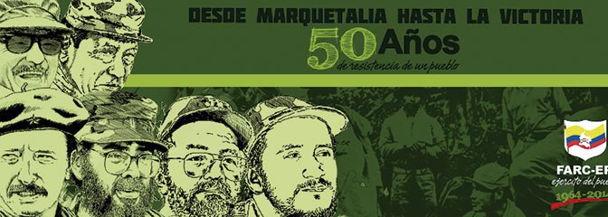
¿Qué hubiera cambiado en Colombia, si el sector de la izquierda no hubiera apoyado al tigre de papel diabólico y en cambio hubiera subido a la presidencia Zuluaga?
Aunque es una imaginación, ANNCOL se atreve a decir que nada, absolutamente nada, hubiera cambiado. El mismo TLC, la misma venta de propiedades públicas, la misma parapolítica, los mismos paramilitares oficiales, la misma política trasnacional agraria o agro-minera y energética, o educativa etc. Tal vez lo único hubiera sido la política de paz, que en lugar de los engaños e hipocresías de Santos, el pueblo colombiano hubiera sabido a qué atenerse con el títere Zuluaga y no estaríamos rumiando el fracaso que hoy avistamos como si fuese una tragedia griega irreversible: La continuación de otro ciclo largo de guerra contrainsurgente y los bolsillos llenos de los mercaderes de la guerra.
Sin embargo ANNCOL desea recordar a sus lectores aquella frase famosa de Ho Chi Ming, cuando Nixon inició los terribles bombardeos sobre Hanói, y que vino a cumplirse 11 años después: “…A la derrota política del imperialismo, sigue irremediablemente la derrota militar”.
El “Santouribismo” no tiene nada que ofrecer al pueblo colombiano, salvo sangre, sudor y lágrimas y eso, es una derrota política de incalculables proporciones. Y como conoce el profundo anhelo por la paz con justicia social y democracia, que tienen los colombianos, por eso juega como cualquier tahúr acostumbrado a esconder sus emociones, la carta de la paz. Porque no tiene nada más. A eso llamamos derrota política y por esto también decimos que Santos es un tigre de papel que de lejos parece terrible pero de cerca es un muñeco diabólico y sanguinario al que el pueblo colombiano en su infinita sabiduría ha apodado como “Chuki”.

